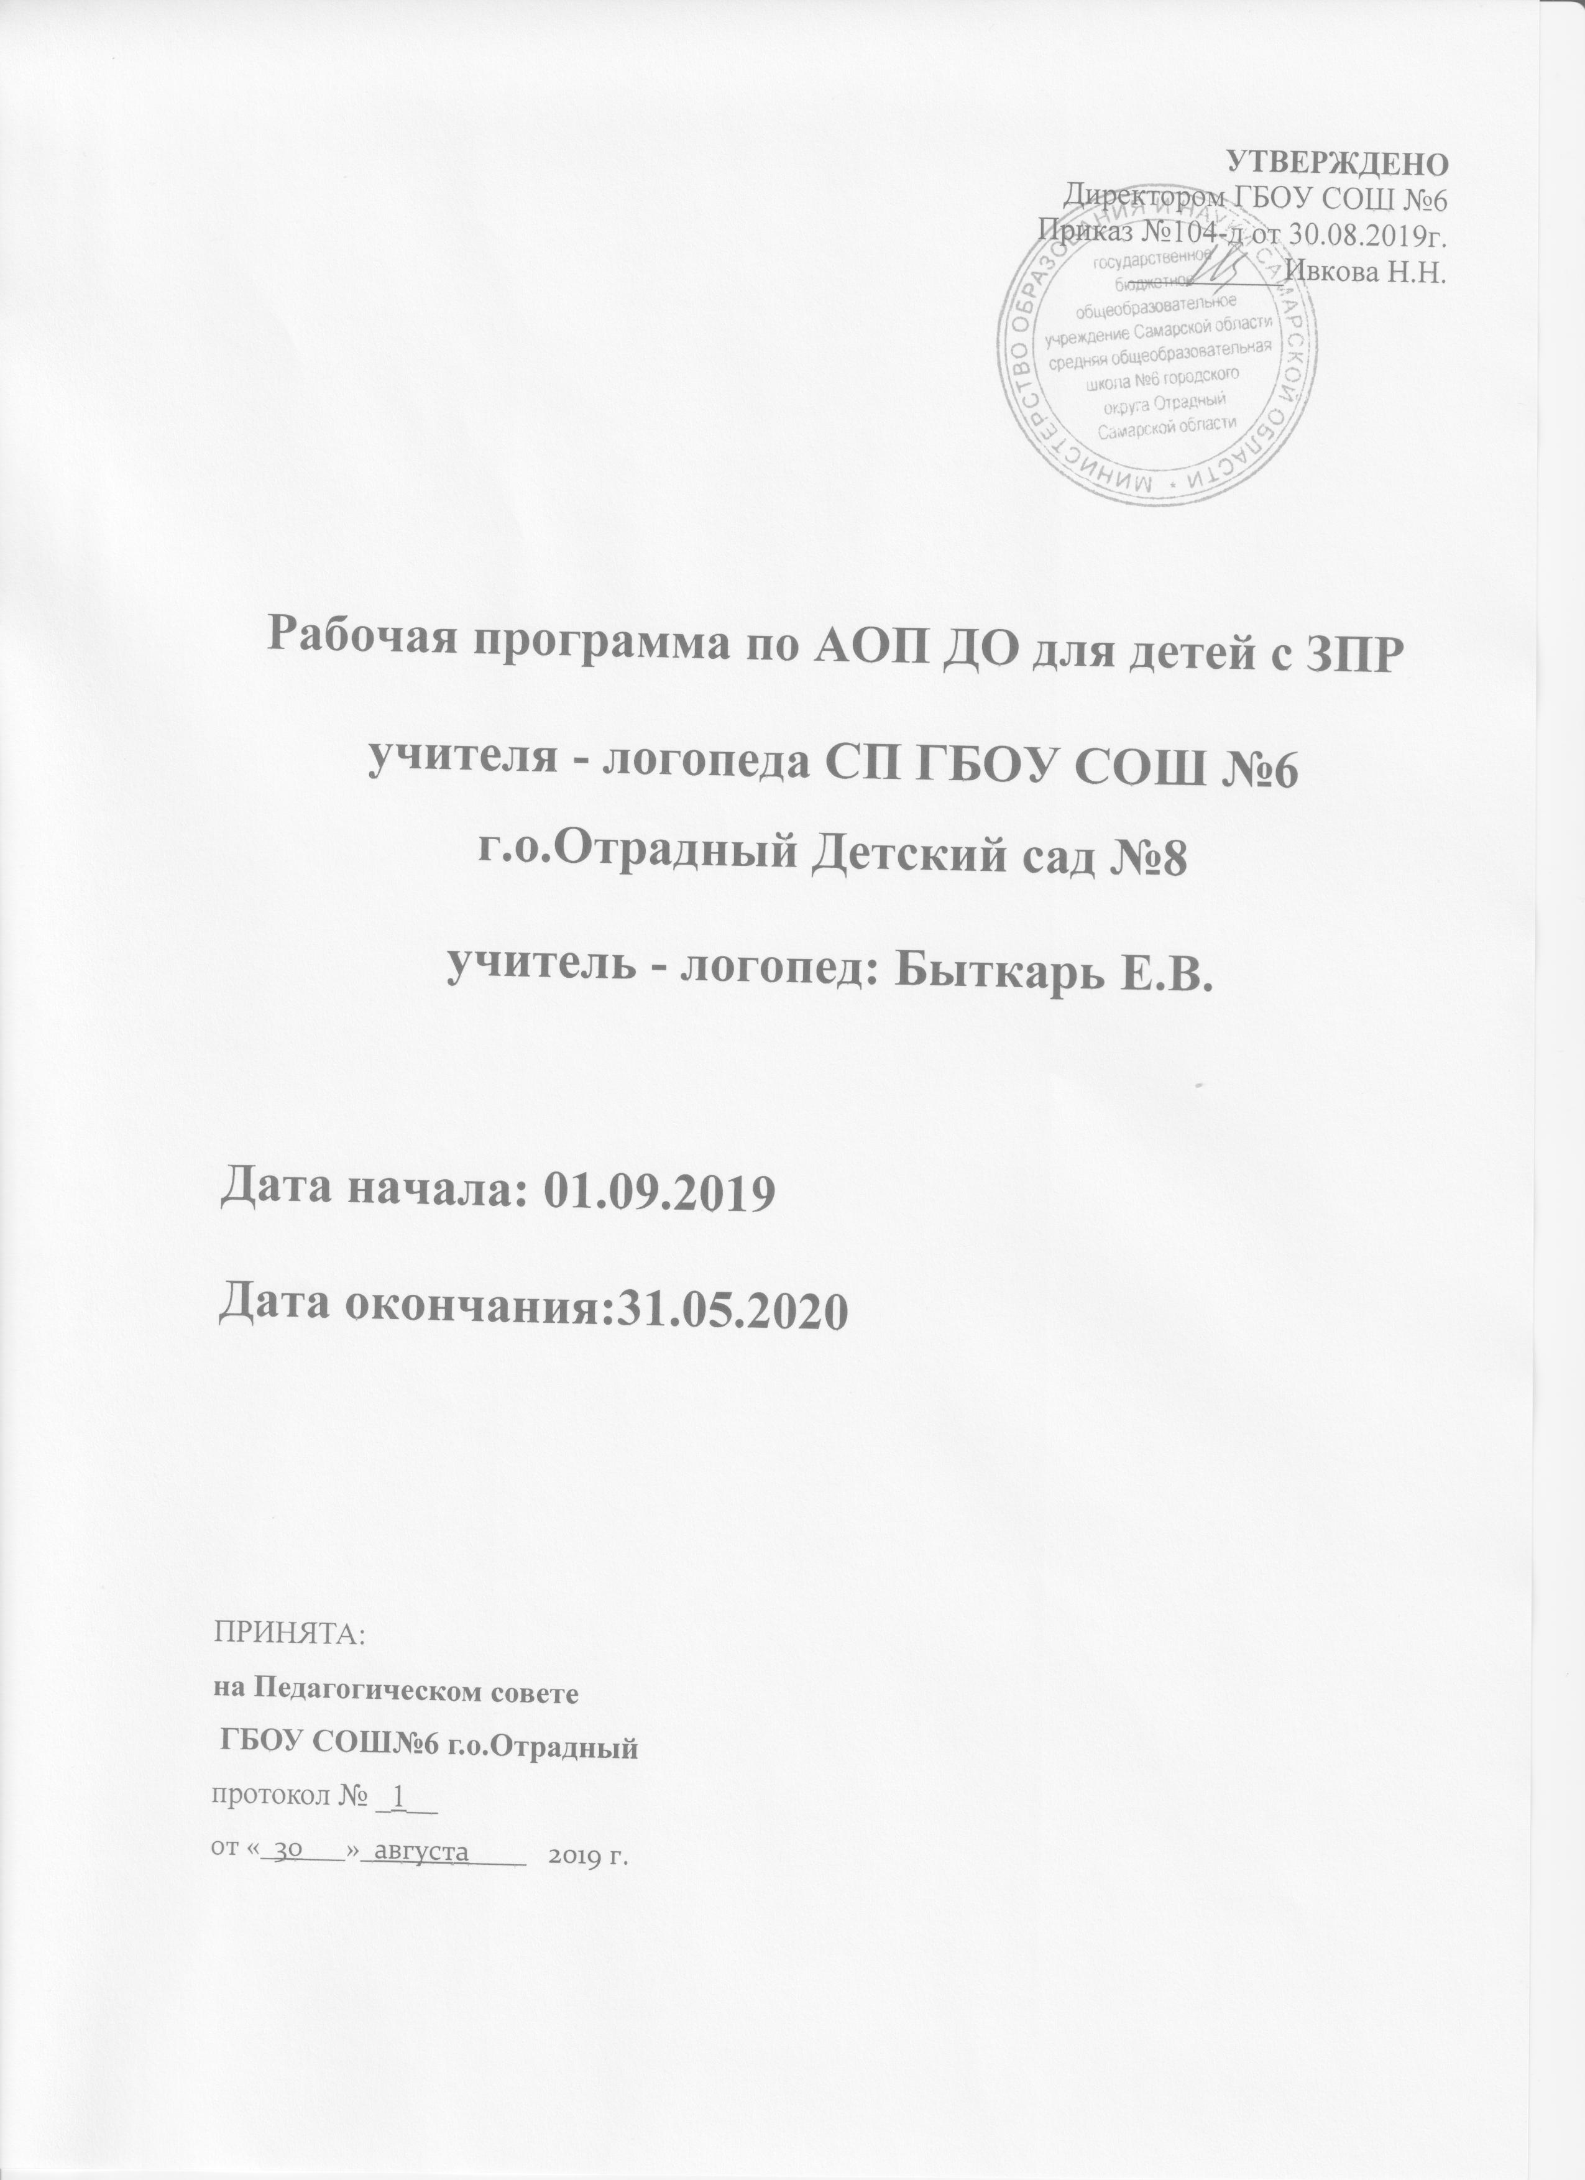

Содержание
1. Целевой раздел
1.1. Пояснительная записка
1.2. Цели и задачи реализации программы
1.3. Принципы и подходы формированию программы
1.4. Возрастные и индивидуальные особенности детей с ЗПР
1.5. Характеристика, значимая для разработки и реализации программы для детей с задержкой психического развития
1.6. Планируемые результаты
2. Содержательный раздел
2.1. Содержание образовательной области «Познавательное развитие»
2.2. Содержание образовательной области «Социально-коммуникативное развитие»
2.3. Содержание образовательной «Речевое развитие»
2.4. Содержание образовательной «Художественно-эстетическое развитие»
2.5. Содержание образовательной «Физическое развитие»
2.6. Взаимодействие учителя-логопеда с детьми
2.7 . Взаимодействие с семьями дошкольников ЗПР
2.5. Программа коррекционной работы с детьми ЗПР (содержание образовательной деятельности по профессиональной коррекции нарушений развития детей (коррекционная программа)
3. Организационный раздел
3.1. Организация развивающей предметно-пространственной среды.
3.2. Описание материально-технического обеспечения Программы
3.3. Планирование образовательной деятельности
3.4. Режим дня
3.5. Календарный учебный график
3.6. Перечень нормативных и нормативно – методических документов

1.1. Пояснительная записка
Структурное подразделение Детского сада №8 ГБОУ СОШ №6 г.о. Отрадного Самарской области. Осуществляет деятельность с целью предоставления общедоступного и бесплатного дошкольного образования по адаптированной образовательной программе дошкольного образования, для детей с ОВЗ (с задержкой психического развития) (далее Программа). В своей деятельности ДОУ руководствуется федеральными законами, указами и распоряжениями Президента Российской Федерации, постановлениями Правительства Российской Федерации, решениями вышестоящих органов управления образованием, Федеральным государственным стандартом дошкольного образования (далее ФГОС ДО),
Деятельность ДОУ №8 направлена на осуществление обучения, воспитания и коррекции недостатков психофизического развития в интересах личности, общества, государства, оказание содействия их интеграции в общество путем решения следующих задач:
1) охраны и укрепления физического и психического здоровья детей, в том числе их эмоционального благополучия;
2) обеспечения равных возможностей для полноценного развития каждого ребенка в период дошкольного детства независимо от места жительства, пола, нации, языка, социального статуса, психофизиологических и других особенностей (в том числе ограниченных возможностей здоровья);
4) создания благоприятных условий развития детей в соответствии с их возрастными и индивидуальными особенностями и склонностями, развития способностей и творческого потенциала каждого ребенка как субъекта отношений с самим собой, другими детьми, взрослыми и миром;
5) объединения обучения и воспитания в целостный образовательный процесс на основе духовно-нравственных и социокультурных ценностей и принятых в обществе правил и норм поведения в интересах человека, семьи, общества;
6) формирования общей культуры личности детей, в том числе ценностей здорового образа жизни, развития их социальных, нравственных, эстетических, интеллектуальных, физических качеств, инициативности, самостоятельности и ответственности ребенка, формирования предпосылок учебной деятельности;
7) обеспечения вариативности и разнообразия содержания Программы и организационных форм с учетом образовательных потребностей, способностей и состояния здоровья детей с ОВЗ.
8) формирования социокультурной среды, соответствующей возрастным, индивидуальным, психологическим и физиологическим особенностям детей;
9) обеспечения психолого-педагогической поддержки семьи и повышения компетентности родителей (законных представителей) в вопросах развития и образования, охраны и укрепления здоровья детей.
Адаптированная основная общеобразовательная программа дошкольного образования для детей с ограниченными возможностями здоровья (с задержкой психического развития) является нормативно-управленческим документом образовательного учреждения, характеризующим специфику содержания образования и особенности организации учебно-воспитательного процесса.
Программа разработана на основе:
-Федерального закона Российской Федерации от 29 декабря 2012 г. N 273-ФЗ «Об образовании в Российской Федерации»

-Приказа Министерства образования и науки Российской Федерации (Минобрнауки России) от 17 октября 2013 г. N 1155 г. Москва

«Об утверждении федерального государственного образовательного стандарта дошкольного образования»
-Конвенции ООН о правах ребенка
-Санитарно-эпидемиологических требований к устройству, содержанию и организации режима работы в дошкольных организациях,
-разработок отечественных и зарубежных ученых в области общей и специальной педагогики и психологии.
При разработке Программы использованы материалы и рекомендации, содержащиеся в примерных образовательных программах, зарегистрированных на сайте Федерального института развития образования.
1. Примерная основная образовательная программа дошкольного образования «От рождения до школы» (Под редакцией Н.Е. Вераксы, Т.С. Комаровой, М.А. Васильевой)
2. Примерная адаптированная основная образовательная программа для дошкольников с тяжелыми нарушениями речи (Под ред. Н. В. Нищевой)
3. «Подготовка к школе детей с задержкой психического развития» под редакцией С.Г.Шевченко.
Программа определяет содержание и организацию образовательного процесса для детей дошкольного возраста с ограниченными возможностями здоровья (с задержкой психического развития) и направлена на формирование общей культуры, развитие физических, интеллектуальных и личностных качеств, формирование предпосылок учебной деятельности, обеспечивающих социальную успешность, сохранение и укрепление здоровья детей дошкольного возраста, коррекцию недостатков в физическом и психическом развитии детей.
Теоретические основы Программы составляют современные научные положения, разработанные в отечественной общей и специальной педагогике и психологии: об общности основных закономерностей психического развития нормального и аномального ребенка, о сензитивных возрастах, о соотношении коррекции и развития, об актуальном и потенциальном уровнях развития (зоне ближайшего развития), о соотношении обучения и развития, о роли дошкольного детства в процессе социализации, о значении деятельности в развитии, о значении таких социальных факторов как воспитание, обучение и развитие в психическом развитии ребенка с ОВЗ. Главная цель — всестороннее развитие ребенка: развитие любознательности, мыслительных операций. Основное средство интеллектуального воспитания ребенка, его личностных качеств — организация предметно-практической деятельности.

